Le Donjon des Dragons – Inktober 2023
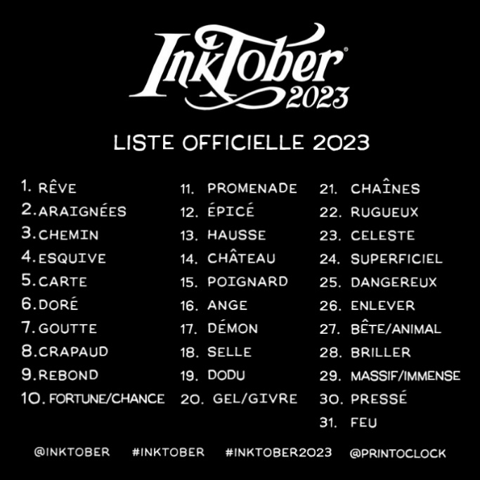
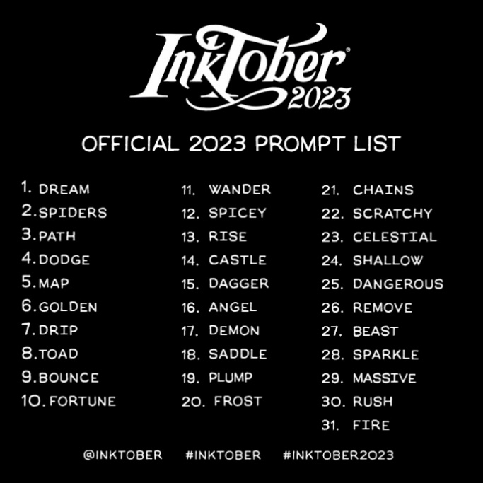

Introduction pour le MD :
Ce donjon est séparé en trois régions, avec chacune ses spécificités.
Les « quartiers des gardiens » couvrent les zones 1 à 13. Il s’agit des anciens quartiers des gardiens du donjon, désormais abandonnés. En l’absence des gardiens originels, des clans de gobelinoïdes ont pris possession de l’endroit, en particulier des zones non-numérotées. Ils constituent les rangs des monstres errants.
Les « territoires frigides » couvrent les zones 14 à 20. Il s’agit du territoire des « archiliches ». On y trouve également des monstres errants, mais exclusivement des morts vivants, plutôt de bas niveaux (squelettes, zombis). Dans cette région, il fait plutôt froid, entre 5 et 10 degrés.
Les « profondeurs brûlantes » couvrent les zones 21 à 31. Il s’agit du territoire des pyroliches. Les monstres errants sont uniquement des morts-vivants mais plutôt de haut niveau (spectre, fantôme, brumes, etc.). Dans cette région, il fait très chaud, entre 30 et 35 degrés.

Entrée onirique
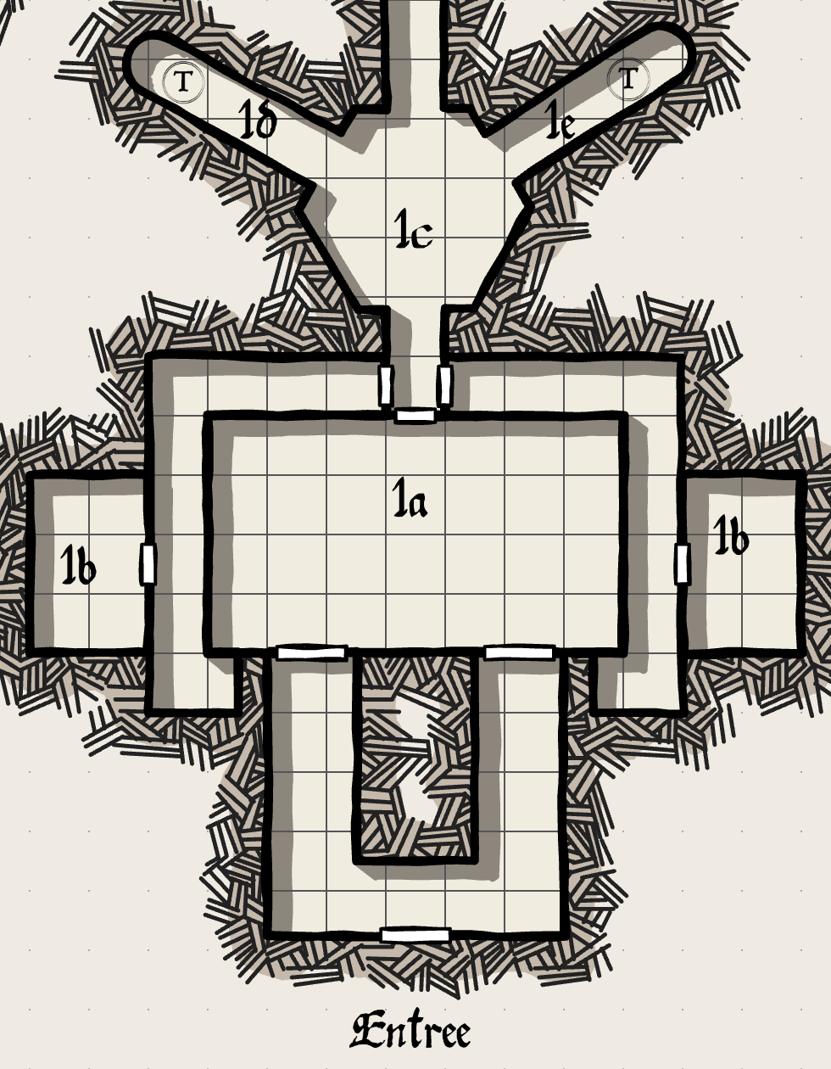
Dans toute cette zone, un brouillard bleuâtre flotte, empêchant de voir à plus de deux mètres. Il est d’origine magique, une dissipation de la magie permettra de le dissiper pour 1d8 rounds
1a : l’entrée du donjon est constituée de deux larges portes en bois massif, renforcées d’un acier enchanté à l’extérieur, et d’argent à l’intérieur. Un examen approfondi révélera qu’elle a été conçue non pas pour empêcher quelqu’un d’entrer dans le donjon, mais plus probablement d’empêcher quelqu’un ou quelque chose d’en sortir.
Les murs sont taillés avec beaucoup de détails. Des motifs de dragons en haut-relief se retrouvent régulièrement dans la pierre, dont le style évoque l’art gothique.
Les murs de cette pièce sont longés par un couloir dans lequel les défenseurs pouvaient circuler hors de vue des attaquants, tout en les harcelant à l’aide de meurtrières. Ces dernières sont dissimulées dans la profusion des détails artistiques.
1b : ces deux salles servaient autrefois de poste de garde. Il ne reste plus que des armes et armures rouillées et inutilisables.
1c : cette salle hexagonale comporte les mêmes motifs que la salle 1a, mais est décorée plus sobrement. Dès l’entrée, un cri déchirant se fait entendre et le brouillard se dissipe au centre de la pièce pour laisser apparaître l’image floue et pastelle d’une magicienne victime d’un sort qui lui fait fondre la chair. Un rire sardonique se fait entendre alors qu’elle tombe à genoux. Son bras se tend vers le couloir 1d alors qu’elle dit « Foncez ! ». Elle s’effondre et continue à se dissoudre. Le brouillard se reforme ensuite.
Il s’agit d’une apparition spectrale, toute personne qui la voit doit faire un jet de sauvegarde contre la mort magique à -2 ou s’enfuir comme sous l’effet d’un sort de terreur. Cependant, il s’agit d’une apparition spectrale maléfique qui cherche à berner les aventuriers. Le chemin qu’elle a indiqué mène à un piège.
1d : il y a 3m avant l’extrémité du couloir une dalle qui diffuse un gaz dans tout le couloir. Ce dernier endort les aventuriers qui ratent leur jet de sauvegarde pendant 2d4 tours et fait sonner une cloche qui attire des monstres errants.
1e : ce piège est plus classique : deux dalles s’ouvrent vers le bas pour faire tomber les aventuriers malchanceux dans une fosse pleine de pics. Un aventurier doit faire un jet de dextérité pour chacun des 5 pics, et reçoit 1d6 points de dégât par jet raté.

Ancienne chapelle drow
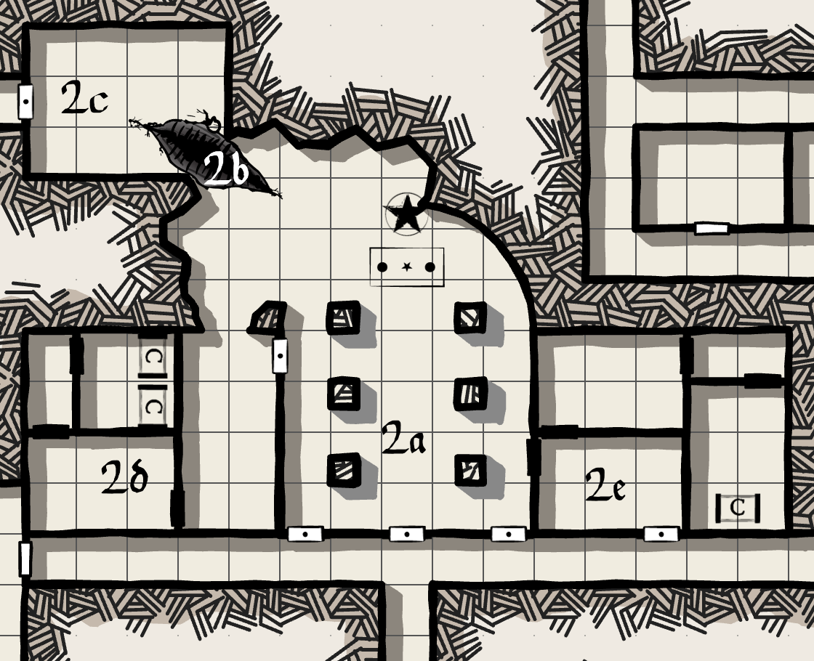
2. Ancienne chapelle drow
Tous les accès à cette zone sont verrouillés en plus d’avoir été barricadés de l’extérieur, afin d’empêcher ce qui vit à l’intérieur de sortir. À l’inverse, toutes les portes à l’intérieur de la zone sont grandes ouvertes. Une fois dégagées, les trois portes menant à 2a arborent fièrement le symbole de Lloth, la déesse araignée.
Une analyse approfondie pourra révéler des traces d’une occupation antérieure par le clergé de Bahamut. Toute trace a cependant été méticuleusement effacée.
2a : Il s’agit d’une chapelle creusée dans la roche et s’élevant en une voûte haute de 7 mètres. Les murs et les piliers sont finement ciselés dans des motifs arachnéens rehaussés d’obsidienne. Tous les murs sont cependant couverts d’une couche vaporeuse de toile d’araignée. De nombreuses araignées sont présentes et doivent offrir un combat complexe.
La fond de la pièce est en forme semi-circulaire et abrite un autel derrière lequel se trouve les jambes féminines d’une statue. Une effigie de Lloth se tenait auparavant là, mais l’effondrement du mur nord-ouest en a pulvérisé la moitié.
Sur l’autel se trouve une inscription en commun des profondeurs :
« Dans l'ombre, offrande faite,
Araignée, sang, mêlés,
Cadeau divin. »
Le cadavre d’une araignée doit être placé sur l’autel et un aventurier doit verser quelques gouttes de sang sur la créature. Une fois que l’autel sera dans la pénombre, le corps disparaîtra pour laisser apparaître le don de Lloth : une statuette de convocation d’araignée.

Araignée d’obsidienne
Cette statuette de 5cm de large représente une araignée. Lorsqu’on la jette au sol, elle se transforme en araignée géante noire et luisante. Son apparence est celle d'une araignée géante du BESTIAIRE MONSTRUEUX, ses statistiques et capacités spéciales sont celles d'une araignée éclipsante. On peut la convoquer pendant 8 heures maximum, une fois tous les deux jours. En plus de ses capacités de déplacement dans le plan éthéré, elle peut utiliser sa toile deux fois par convocation pour immobiliser une cible pendant 1d4 rounds. L'araignée est intelligente et fidèle au porteur de la statuette, elle passe son temps libre dans le plan éthéré.
2b : cette faille a provoqué l'effondrement d'une partie du donjon. Elle est particulièrement profonde et mène à une chute vertigineuse dans les Tréfonds Obscurs. Les araignées y vivent et chassent, mais viennent pondre ici.
2c : cette pièce n'a rien à voir avec les autres de la zone en termes de décors, hormis les toiles d'araignée. On retrouve les motifs draconiques de l'entrée. Les restes de bois pourri évoquent un ancien garde-manger.
2d : cette ancienne sacristie dont le mur est effondré comprend des vêtements cultuels enchantés encore en état et des objets en or et argent d'une valeur totale de 1500po, mais la couche de poussière qui les recouvre laisse penser à des objets en terre cuite au premier regard.
On trouve ensuite la chambre de la grande prêtresse et un trésor au fond.
2e : cette enfilade de pièces était autrefois les quartiers des prêtresses. On y trouve quelques gemmes d'une valeur totale de 200po.

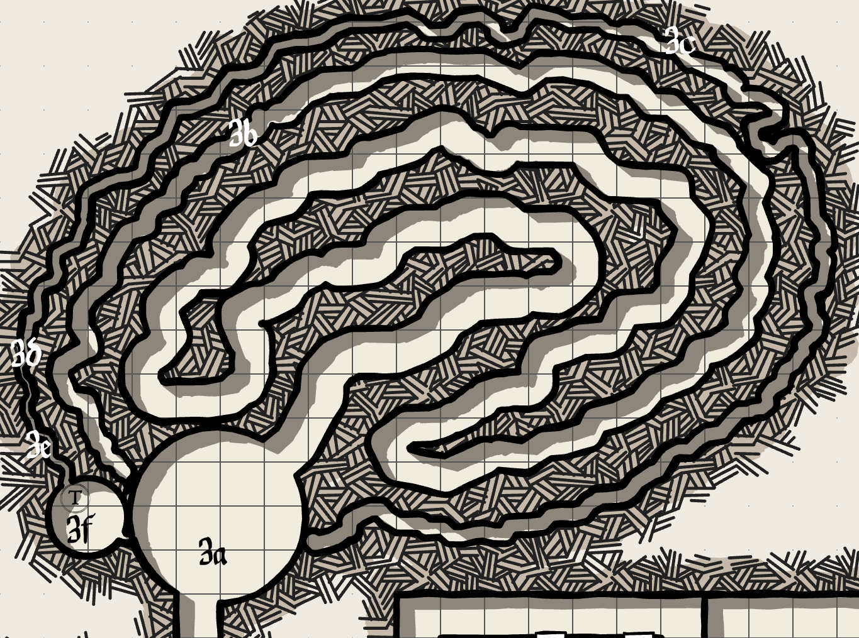
Boyaux rétrécissants

3a : cette pièce circulaire est vide. Ses murs sont rugueux, comme mal dégrossis, mais ils forment un cercle parfait. Les seuls éléments remarquables sont le tunnel à l’autre bout de la pièce et une section de mur plus abîmée que les autres, sur la partie ouest de la pièce. À cet endroit, sur une zone de 30cm à une hauteur d’1m50 ; la pierre semble avoir été attaquée à coups de pioche. Un examen attentif d’un personnage connaissant la pierre révélera que la pierre est plus friable à cet endroit. Le tunnel fait 1m50 de large sur 2m de haut à l’entrée.
3b : le tunnel rétrécit graduellement, mais cela se voit d’autant plus à cet endroit, puisque tout personnage trop imposant ne pourra pas passer. Il peut s’agir d’un personnage particulièrement musclé, grand, ou avec un embonpoint.
3c : la plupart des humains ne passeront pas cette zone, hormis les plus menus. La plupart des elfes et tinigens pourront passer lentement.
3d : seuls les gnomes les plus fins pourront passer cette section. Elle continue en passant sous la pièce 3a.
3e : à cet endroit, le tunnel fait 10 cm de large, ce qui empêche tout joueur de passer sans l’usage de moyen magiques.
3f : cette salle aux trésors récompense les efforts des aventuriers persévérants. On y trouve une boussole en or avec un symbole représentant trois têtes de dragon attachées au centre (semblable à un triskel) au dos. Outre cela, des gemmes et objets précieux d’une valeur de 3000po peuvent être trouvés.
Cependant, il y a un piège à l’entrée de la pièce : un fil tendu déclenche une baguette accrochée au plafond. Cette dernière (qui possède 5 charges) lance une dissipation de la magie qui aura pour effet d’annuler les sorts de métamorphose. Un aventurier retrouvera donc sa taille normale, il sera donc bloqué. Pas de panique cependant, puisqu’ici aussi un mur semble plus friable. Il s’agit du même mur que la pièce 3a, mais de l’autre côté. Deux ou trois tours d’excavation permettront de sauver l’aventurier piégé. Détruire le mur sera d’ailleurs pratique pour faire sortir les objets d’art les plus imposants.

Couloir(s) de la mort
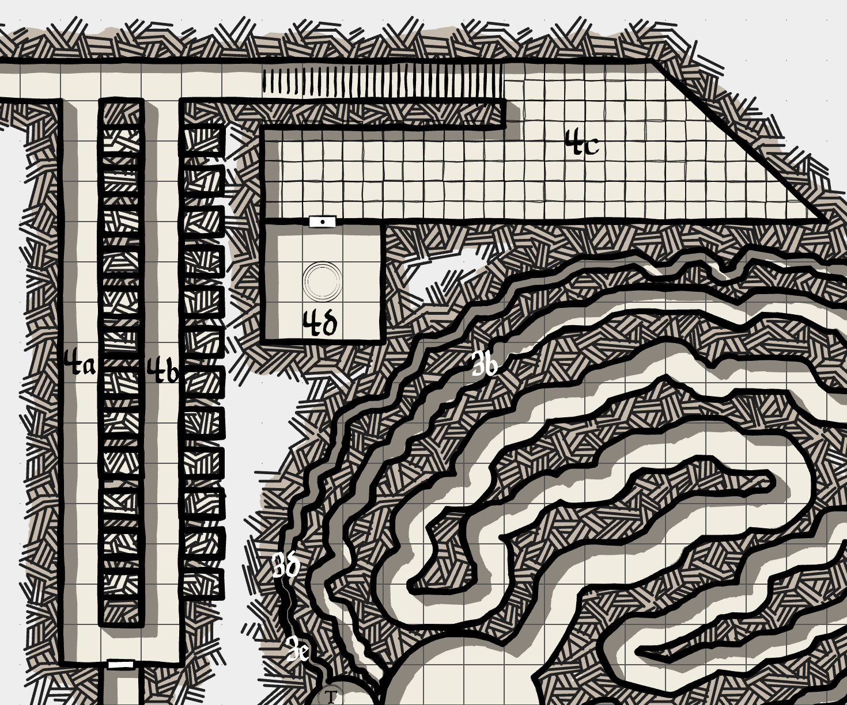
4a : ce chemin semble être en tout point semblable à son voisin 4b, à ceci près que les lames sont illusoires.
4b : tous les 1m50, une large lame se balance, menaçant de couper en deux l’aventurier qui y passe. Ce dernier doit faire un jet de dextérité à chaque lame ou recevoir 3d6 points de dégâts. Un total de 11 jets est nécessaire. Rien ne permet d’arrêter le mécanisme une fois passé de l’autre côté (sauf à creuser la roche à droite de l’escalier, ce qui serait particulièrement long). De ce côté-ci, l’illusion est plus visible. Elle se détecte avec un bonus de 5.
4c : cette pièce est accessible après avoir monté un escalier. Elle comporte des dalles ¼ plus petites que les dalles communément trouvées dans le donjon. Certaines dalles vont provoquer l’apparition de petites boules de feu (rayon de 4m, 2d6 dégâts, bonus de réflexe applicable). Il n’existe qu’un seul bon chemin parmi les dalles. Il peut être trouvé par l’expérimentation, mais le plus simple est de suivre la carte présente dans la salle 5c. Les boules de feu se cumulent, donc continuer à avancer est particulièrement risqué.
4d : cette porte est verrouillée mais peut être ouverte par un voleur compétent. À l’entrée cependant, un jet de sauvegarde contre les souffles est nécessaire pour éviter un souffle de givre qui balaye la pièce (le bonus de réflexe peut être utilisé).
Une cloche en verre est posée sur un piédestal un peu plus large qu’elle. Sous cette dernière, une stèle en bronze représente le plan partiel d’un labyrinthe (celui de la zone 29).

Bibliothèque méphitique
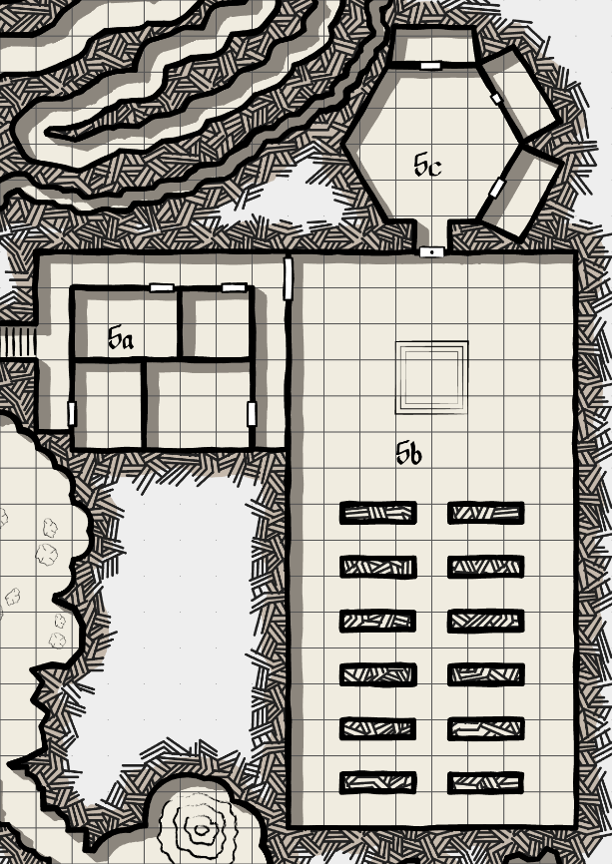
5a : il s’agit dans anciens quartiers des bibliothécaires, aujourd’hui dévastés et occupés par des morts-vivants (en fonction du niveau, ombres, spectres ou fantômes. Il s’agit des réminiscences des sages.
5b : Cette veste pièce rectangulaire est une bibliothèque. Les étagères sont en pierre. On y trouve un vaste panel de littérature, notamment de la poésie, quelques chroniques et globalement tout ce qui peut être intéressant dans la campagne. Cependant, aucune information sur le donjon et son histoire. Certains passages ont même été effacés dans les ouvrages disponibles.
On trouve également dans des étuis en os divers parchemins de protection contre le feu, la glace, la magie, mais aussi plusieurs sorts permettant de briser des protections magiques.
Les gardiens de la bibliothèque sont toujours là, et ils sont agressifs. Il s’agit de diablotins, notamment des méphites glacés ; brumeux, fumeux et vaporeux (les méphites flamboyants et magmatiques ne sont pas présents et pas convoqués non plus pour des raisons évidentes de sécurité)
Sur le podium central, on trouve une table en pierre (les autres tables de travail un peu partout dans la pièce ont pourri). Sur cette dernière, une carte en parchemin rigide de 15 cm sur 10 représentant une pièce carrelée à la forme étrange. Elle indique un passage sûr sur les dalles de la zone 4. Au dos du parchemin, on retrouve le symbole à trois têtes de dragon.
5c : cette porte en airain d’une épaisseur de 20cm ne comporte aucune poignée ni serrure. Elle comporte en son centre un cercle de 10cm en creux représentant les trois têtes de dragon La forcer est impossible en raison de son poids, et elle est protégée contre la magie. Le seul moyen de l’ouvrir est de placer la boussole présente en salle 3f. À l’intérieur se trouvent plusieurs parchemins très bien conservés qui donnent des indices sur les énigmes et éléments cachés dans la zone 30.

Salle de la fresque d’or
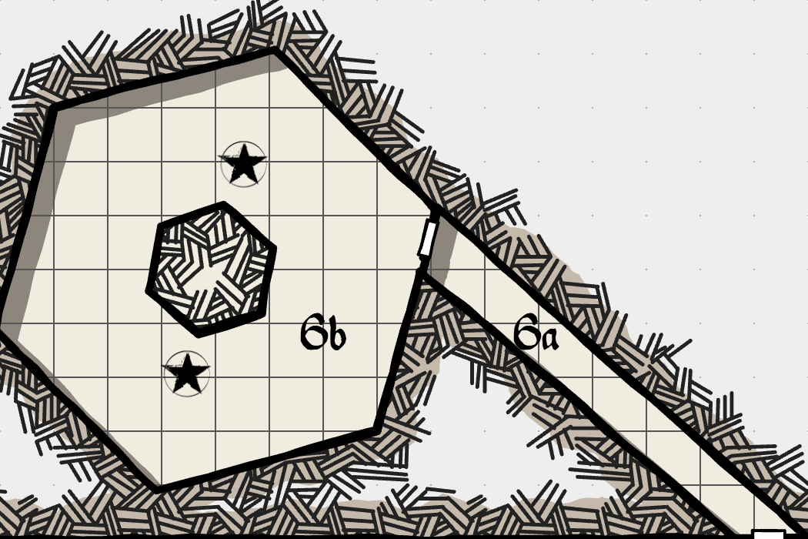
6a : ce couloir en diagonale présente des bas-reliefs assez répétitifs de dragons. Ces derniers semblent en train de danser. Plusieurs d’entre eux ont eu le visage martelé pour en rendre les traits méconnaissables.
6b : Cette pièce hexagonale est décorée de fresques représentant des dragons métalliques combattant une armée de morts vivants. La peinture est un peu délavée, mais les contours des dessins sont rehaussés d’or qui ne s’est pas terni. On distingue une scène par mur, en partant par le mur qui fait face à l’entrée, les scènes sont les suivantes :
- Une armée de morts vivants qui marche dans les flammes, on distingue à l’arrière-plan des villes en feu.
- Sur un champ de bataille, deux armées de morts vivants s’affrontent. L’une avec des tons orangés dominants, l’autre avec des tons bleutés. La première a déjà pris l’avantage. De chaque côté, trois morts vivants couronnés dirigent les armées.
- Sur un promontoire en haut d’une falaise, un dragon d’or semble parler à une assemblée de dragons métallique de toutes races.
- Une nuée de dragons métalliques, aux côtés d’une armée d’elfes et de nains, affronte une armée de morts-vivants. Dans le ciel, des dracoliches affrontent les dragons.
- Sur un champ de bataille dévasté, trois dragons, le dragon d’or de la scène 3, un dragon d’argent et un dragon de bronze semblent accablés. Des cadavres de dragons métalliques, de dracoliches, d’elfes, de nains et de restes morts-vivants sont présents un peu partout.
- Une scène vue de dessus, on voit trois dragons en vol qui lancent un sort commun sur trois morts vivants. Les trois morts-vivants semblent hurler de rage.
Au centre de la pièce, sur un piédestal est placée une statuette de dragon en or de 18 cm. Son visage est humain et figé dans un grand sourire moqueur. De part et d’autre de ce piédestal, deux statues en or semblent garder la statuette. L’une représente une elfe en armure et fait 2m20 de haut, l’autre un nain également en armure d’1m90. Lorsqu’on saisit la statuette, ou si un mort-vivant entre dans la pièce, les deux statues, qui sont des golems d’or s’animent et attaquent les personnages les plus proches. Leurs caractéristiques sont les mêmes que le golem de pierre, à ceci près qu’ils n’ont que 14DV, ont une CA de 5, peuvent utiliser le nuage toxique du golem de fer et sont sensibles à la magie comme ces derniers. Le nuage toxique est dans ce cas constitué de paillettes dorées qui irritent les poumons.
Seule la statue de nain peut quitter la pièce pour poursuivre les aventuriers, l’autre ne passe pas la porte.
La statuette est particulière : plus on l’éloigne de son piédestal, plus elle grandit et devient lourde (+5cm et +500g tous les 9 mètres). Il peut s’agit d’une bonne chose, mais cela va la rendre très difficile à porter assez rapidement.

Cavernes moisies
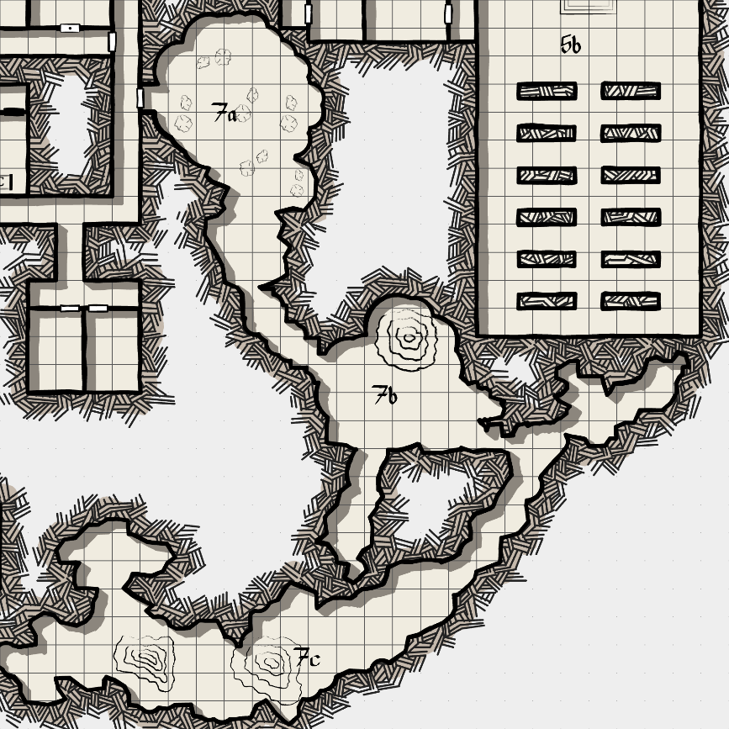
Il s’agit d’un réseau de cavernes naturelles, particulièrement humide. De nombreuses stalactites et stalagmites sont donc présentes, de même qu’une concentration anormale de moisissures, gelées et puddings en tout genre. L’endroit est donc particulièrement dangereux.
7a : dans cette pièce aux nombreuses stalactites, on trouve des piles de carrelage et de canalisations. Visiblement, un projet de bains a été envisagé avant d’être abandonné. Des restes humains sont également visibles (en tout cas, ceux qui n’ont pas été digérés, c’est-à-dire essentiellement les objets métalliques).
7b : encore et toujours des puddings, gelées et moisissures, mais plus puissants qu’en 7a.
7b : les adversaires sont de plus en plus puissants. Il y a cependant peu de trésors, cette zone est conçue pour épuiser les ressources des personnages sans véritablement offrir de contrepartie.

Champ de bataille batracien
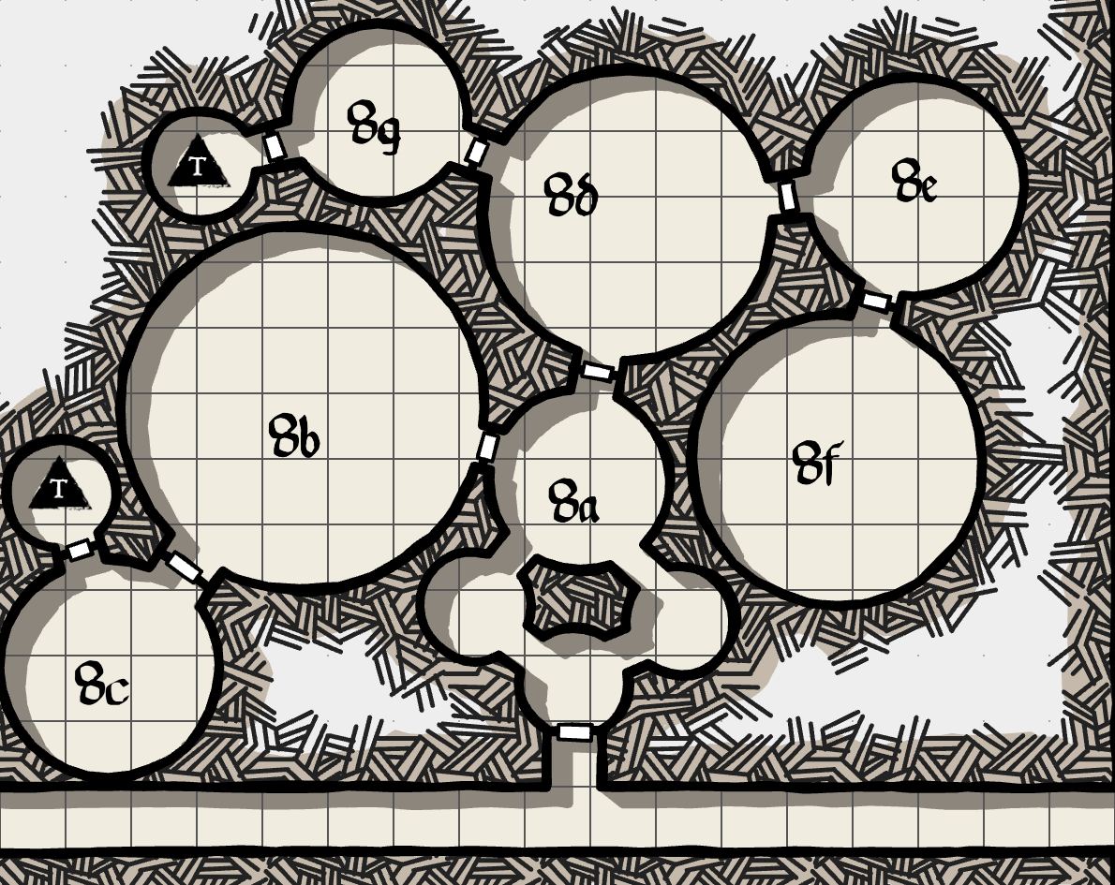
Cette zone constituée de pièces sphériques est devenue le refuge de deux groupes de crapauds géants antagonistes. Les zones 8a, 8b et 8c sont constituées de crapauds de feu plus intelligents que la moyenne (8-10) et aux statistiques proches des crapauds de glace. À l’inverse, les zones 8e, 8f et 8g sont contrôlées par des crapauds de glace. La zone 8d est principalement contrôlée par les crapauds de glace, mais elle est souvent disputée.
Les nids se trouvent respectivement en 8c et 8g. On y trouve également le roi crapaud de chaque espèce, avec 2x plus de DV. Si ce dernier constate que la situation est perdue, il va tenter de fuir pour demander de l’aide à ses ennemis.
Lors de l’arrivée en 8a, des crapauds de glaces sont aux prises avec des crapauds de feu. Les premiers sont repoussés si les aventuriers n’interviennent pas.
Il est possible de négocier avec une des parties pour exterminer l’autre. Les crapauds régiront s’ils sont attaqués, mais sont ouverts à la discussion (si un aventurier est capable de communiquer avec eux).
Si les aventuriers commencent à exterminer tout le monde sans poser de questions, les crapauds de feu et de glace qui s’affrontent dans la pièce 8d vont s’allier contre eux.
Les deux groupes survivent grâce aux téléporteurs. Ces derniers ne fonctionnent que dans un sens : de petits animaux sont envoyés pour qu’ils puissent se nourrir, mais ils ne peuvent pas être utilisés pour quitter la zone 8. Cependant, un creux cylindrique permettre d’insérer une clé à la base des téléporteurs pour inverser le sens. Les pièces ajustent leur température et humidité en fonction du nombre de crapauds de chaque espèce présent. Il fait très froid et humide en 8g tandis qu'il fait très chaud et sec en 8c. la pièce 8d oscille entre 10 et 20 degrés en raison des multiples combats qui ont lieu en son sein.

Parkour bondissant
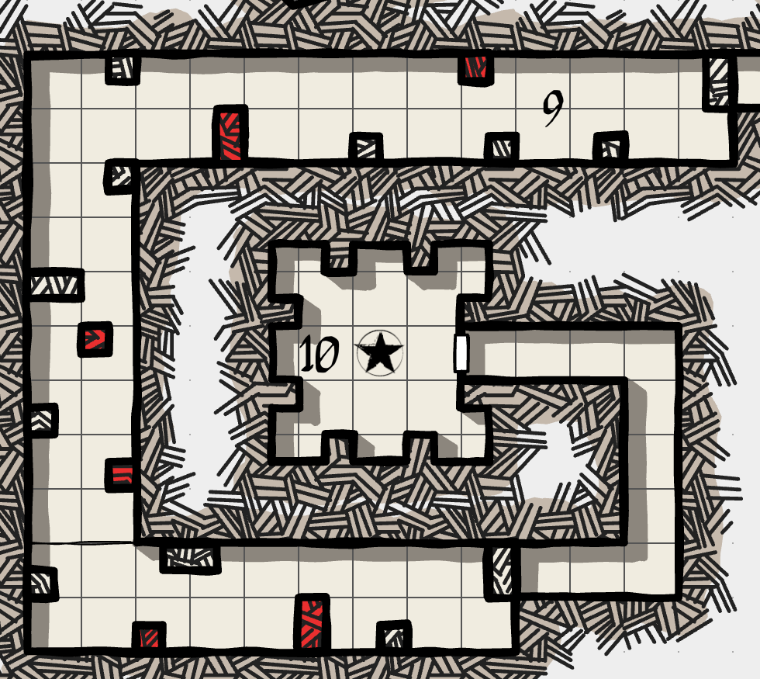
Ce profond couloir aux parois lisses est conçu sur trois niveaux. Le niveau 0 est celui duquel viennent les aventuriers et est constitué de diverses plateformes qui sortent des murs. Le niveau +1 est situé au-dessus et est également composé de plateformes identiques. Le niveau -1 est en dessous des autres et est constitué d’une manière élastique dont l’effet est semblable aux trampolines. Pour passer de l’autre côté, il va falloir sauter sur le niveau -1 pour rebondir sur le niveau 0 ou +1. Certaines zones rebondissantes le sont plus que d’autres et permettent ainsi d’atteindre le niveau +1. En fonction de la difficulté requise, un simple code couleur peut être utilisé, ou des énigmes pour définir l’effet de chaque zone rebondissante.

La machine de dame fortune
Au centre de cette pièce trône une machine étrange constituée de leviers dorés, de câbles, de tuyaux, et d’un automate au sourire figé. Il existe 10 leviers, chacun avec leur effet propre
6 leviers peuvent chacun faire perdre ou gagner un point de caractéristique. Chaque levier ne peut être activé qu’une fois. Le 7e peut faire perdre ou gagner un +1 sur une arme ; le 8e a le même effet sur une armure, le 9e peut ajouter ou retirer 1d4 charges d’un objet magique, et le 10e peut faire disparaître ou apparaître 10d100po.
Des indices sur l’effet principal de chaque levier sont présents dans les alcôves tout autour de la pièce, et dans trois gravures au sol près de la machine. L’alcôve en face de la porte représente un sac de pièces, associé au levier 10.

Grotte thermale
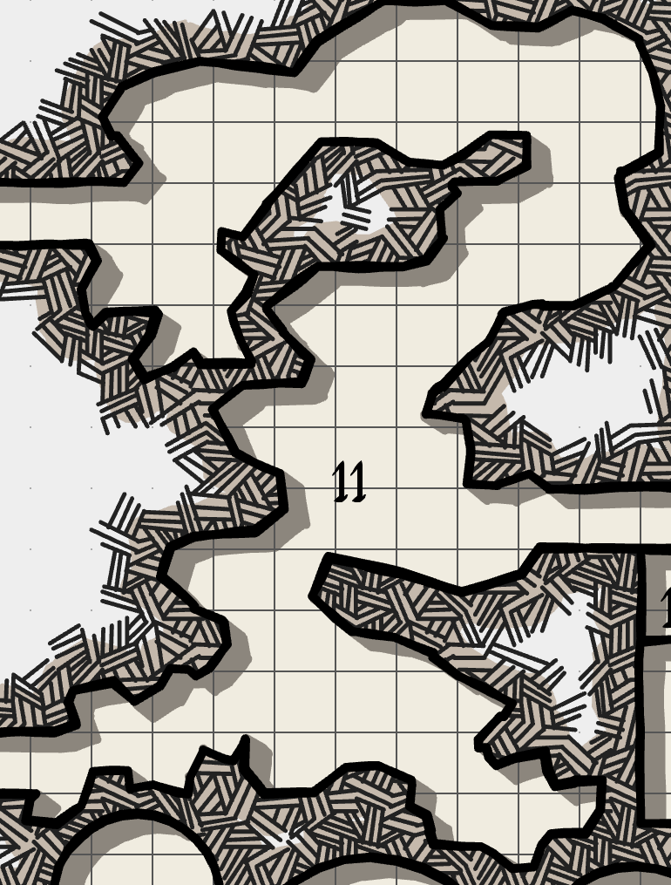
Cette caverne naturelle est remplie de sources d’eau chaude et de bassins sculptés dans la pierre. De nombreuses plantent poussent sur les murs, faisant de l’endroit un havre de paix particulièrement agréable. Des aventuriers qui se reposent ici regagnent leurs points de vie 2x plus rapidement. Quelques tables en pierre témoignent d’un endroit jadis utilisé comme jardin d’agrément.

Ancienne cuisine
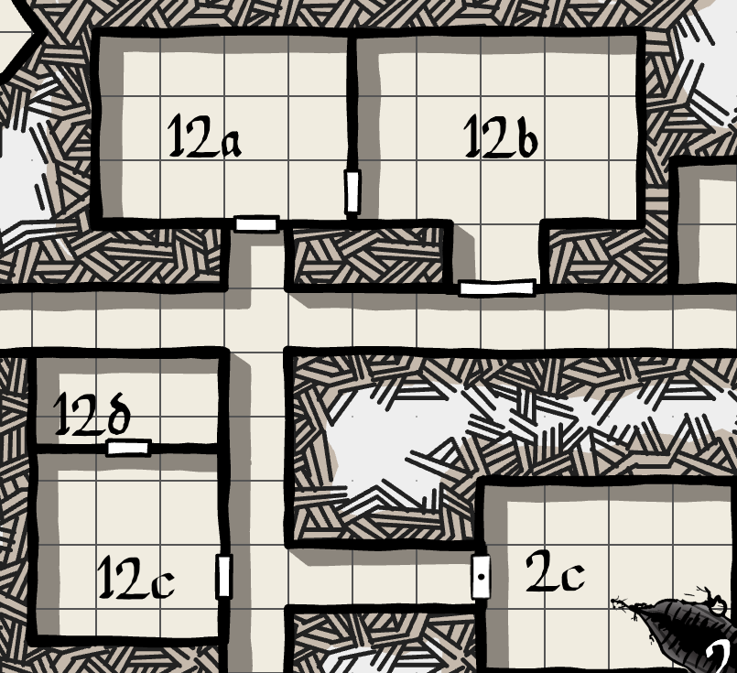
12a : Sur les murs, des bas-reliefs représentant diverses races crachant du feu. Il s’agit d’une représentation imagée de l’ingestion de nourriture trop épicée. Le style graphique fait penser aux motifs de dragons régulièrement utilisés.
12a : une salle de restaurant dont les tables sont pour l’essentiel détruites.
12c : des plaques de bronze désormais oxydées donnent plusieurs recettes de breuvages épicés ; notamment un chocolat chaud au piment, un thé à la cardamome, un thé à la citrouille à la cannelle, etc.
12d : un comptoir connecté à la salle 12c où les clients pouvaient venir se servir
La salle 2c faisait autrefois partie de ce complexe de restauration, comme en témoignent les restes de mobilier.

Salle des futés golems
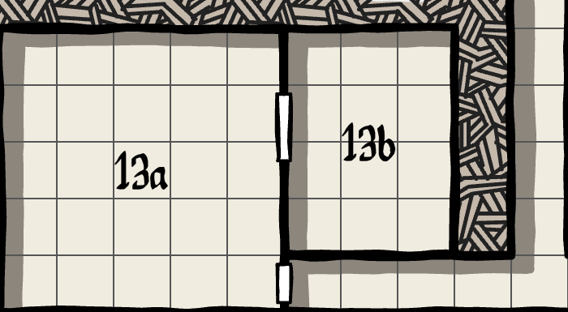
13a : Deux golems d’argile sont assis face à face devant une table. Leurs visages glabres sont particulièrement bien travaillés pour des golems. Bien qu’ils soient assis, ils sont très imposants. Ils semblent pris dans une joute d’énigmes. Lorsqu’ils remarquent les aventuriers, ils se présentent : ils s’appellent respectivement Dérok et Tick. Tick parle de manière laconique, et Dérok aime s’écouter parler. Les deux ont tendance à hausser un seul sourcil. Ils sont très intelligents et ont tendance à prendre des êtres vivants pour de sombres idiots en haussant leurs sourcils d’un air condescendant.
Si les aventuriers parviennent à répondre à toutes leurs énigmes, ils pourront donner des indications sur les salles 14 et 21.
13b : une bibliothèque d’énigmes conservées sur des tablettes en terre cuite. Elles sont à la taille des golems.

Fort mort-vivant
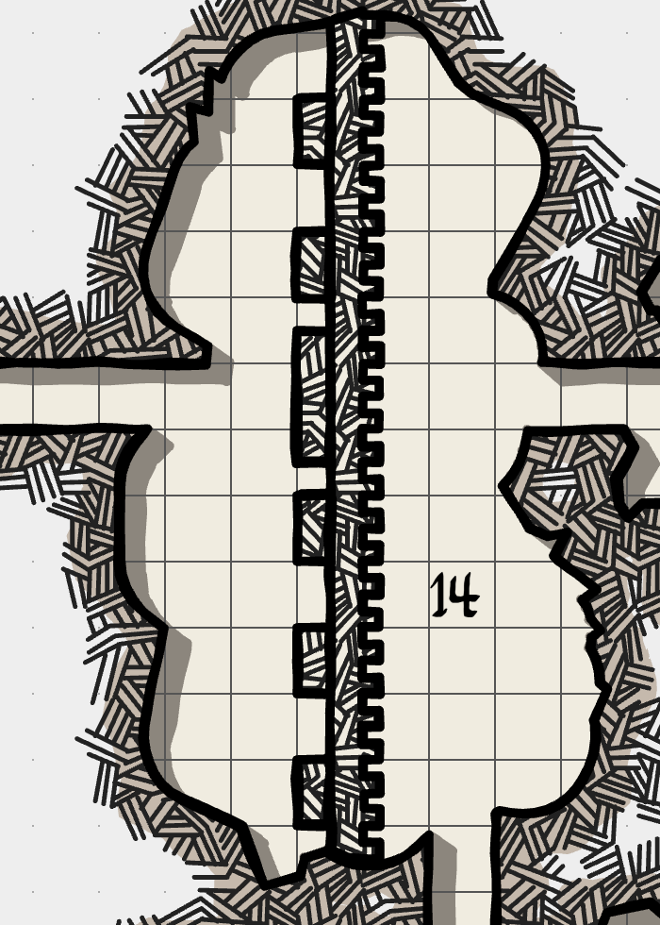
Haute caverne barrée par des murailles de pierre. La forteresse est gardée par une escouade de morts vivants dont la puissance dépend du groupe. Idéalement, des guerriers squelettes dirigés par des combattants squelettes.
Les squelettes ne peuvent pas suivre les aventuriers dans les zones avant celle-ci.
Les murs de la forteresse sont un Mur vivant, ce qui peut rendre son escalade relativement mortelle. Ce mur vivant est toutefois moins dangereux que ses homologues, puisqu'il n'attire pas spécialement ses victimes.

Test de volonté
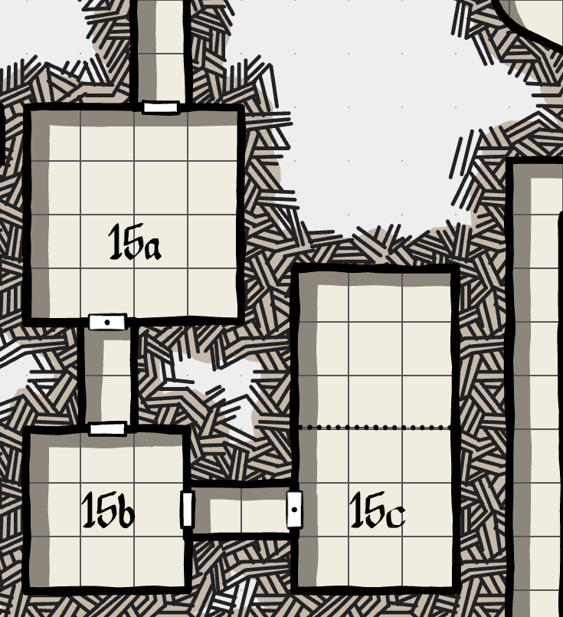
15a : Sur une table, un poignard, avec ces mots sur une plaque de bronze :
« Pour passer, sois damné
Trahis un être aimé »
Il faut pour cela donner un coup de ce poignard à un ami. Il faut y aller franco. Les golems de la zone 13 peuvent avoir dévoilé l’astuce : il suffit de l’intention, pas besoin de réussir le jet d’attaque, donc la victime peut tenter de parer le coup.
Le porteur du poignard subit alors une malédiction : son alignement passe à Chaotique Mauvais. Il ne voudra pas continuer dans ces salles, il faudra donc le forcer.
15b :
Une vasque de bronze au centre de la pièce porte les mots suivants gravés au fond
« Damné, tu veux passer ?
Ton sang devra couler »
Il faut ici que le porteur du poignard utilise ce dernier pour faire couler quelques gouttes de sang. Il sera probablement réfractaire.
15c : à l’entrée dans la pièce, le porteur du poignard est téléporté de l’autre côté d’une grille. Sur celle-ci, une plaque de bronze avec les mots :
« Tue ce qui n’est vivant
Ainsi tu te repends »
Le porteur du poignard ne garde sur lui que son armure et le poignard. Un squelette apparaît. Lorsqu’il est vaincu, la grille s’ouvre. Le poignard est considéré comme une arme tranchante +2 ; ce qui signifie que les dégâts sont divisés par 2. Si le porteur meurt, la grille s’ouvre mais son âme est emprisonnée dans la dague et son corps reste dans un état végétatif.

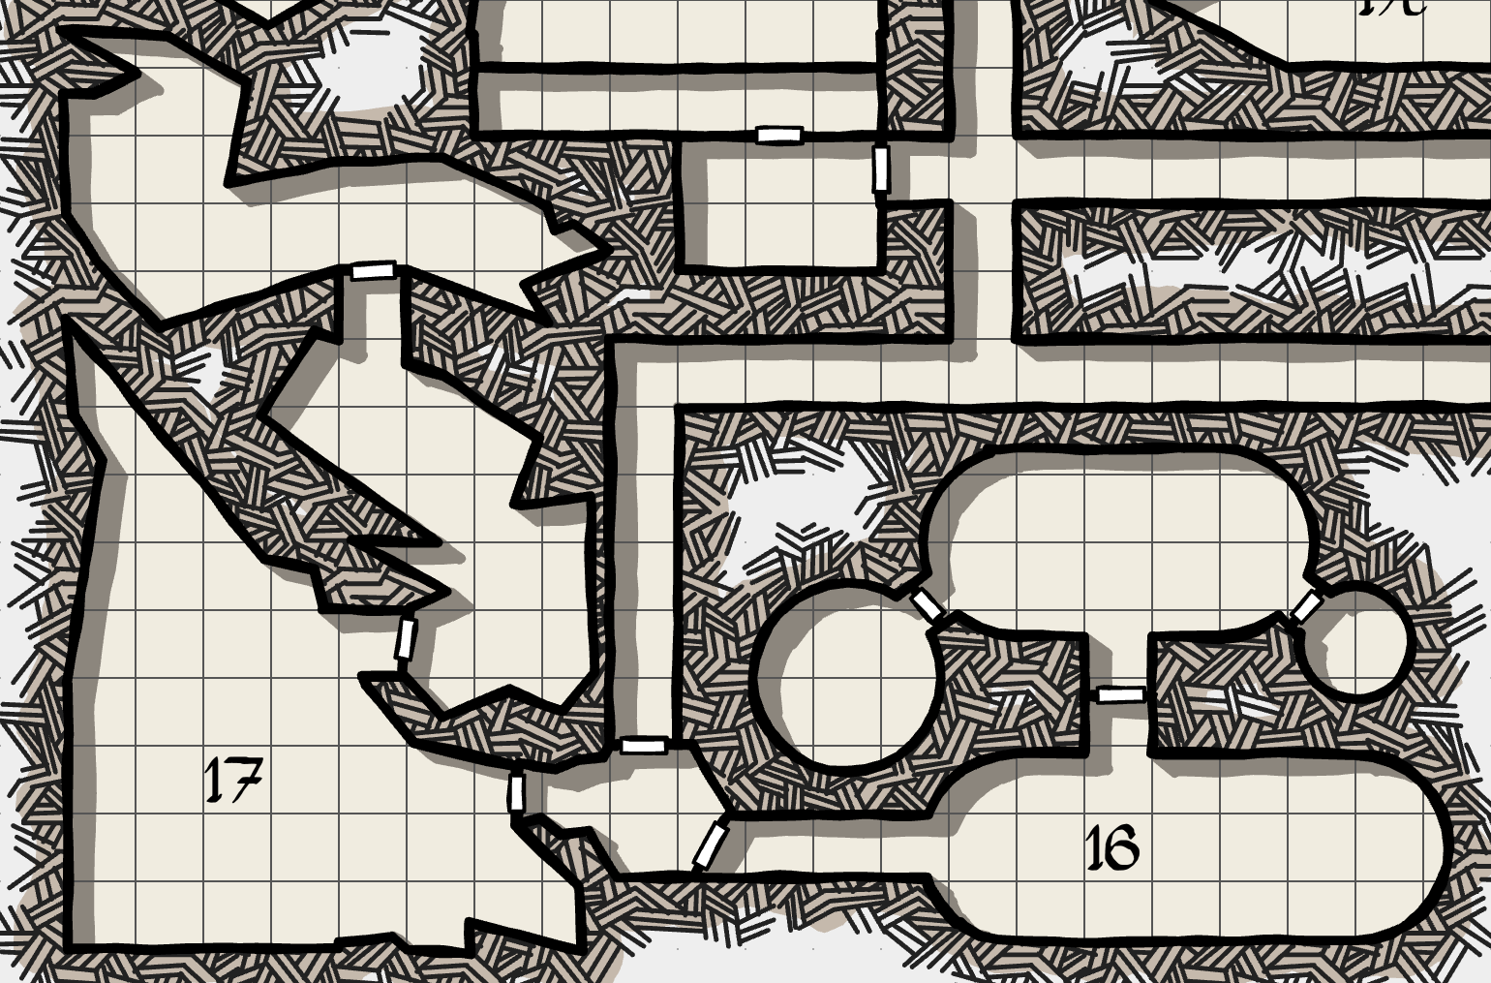
Antre des Baatezus

Entre des zones 16 et 17 se trouve une petite pièce qui semble coupée en deux. À gauche, des ailes d’anges sont gravés dans la pierre et cette dernière est lisse. À droite, la pierre est grossière et deux ailes de démons sont gravées. Un examen approfondi révélera des traces de sang démoniaque, ainsi que des plumes. Dans ces deux zones, la détection de l'alignement de fonctionne pas.
Les quartiers d’une Erinye qui se fait passer pour un ange. Elle requiert l’aide des aventuriers pour se débarrasser d’une succube en faisant croire qu’elle est coincée sur le plan primaire tant que cette démone vit. C’est la réalité, sauf que son plan d’origine est Baator, pas les plans supérieurs.
Elle tentera, puisque c’est une erinye, de séduire les aventuriers mâles.
Si elle est attaquée, divers baatezus viendront l’aider depuis les autres pièces de la zone.
Sur l’erinye se trouve une clé de la zone 20.

Repaire des Tarna’ris
Les quartiers d’une Succube. Elle tente de séduire les aventuriers pour se débarrasser de l’Erinye. Dès que cette dernière aura été éliminée, elle et ses sbires pourront repartir dans les Abysses.
Si elle ne parvient pas à séduire les aventuriers et que ces derniers attaquent, elle sera aidée par divers cambions qui surgiront des autres pièces de la zone.
Sur le succube se trouve une clé de la zone 20.

Loisirs macabres
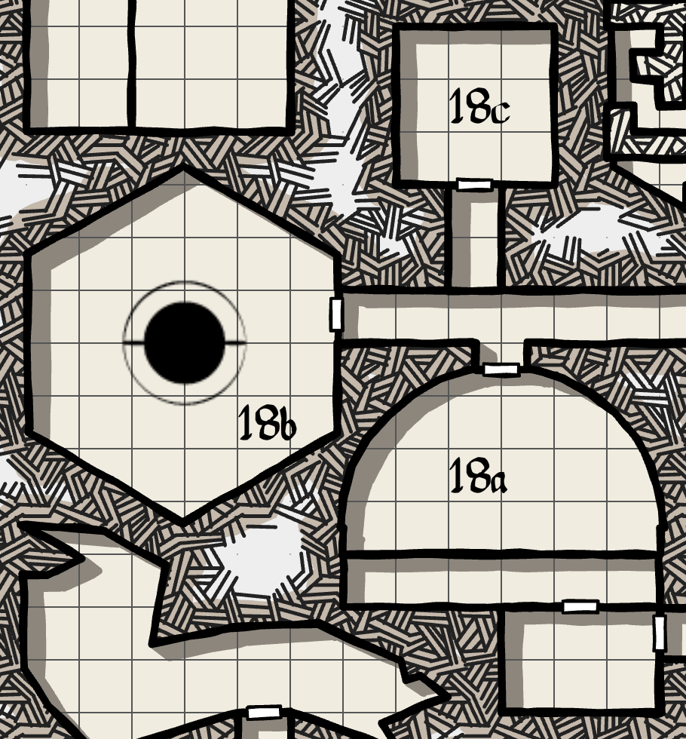
18a : il s’agit d’une salle de théâtre à l’antique dans laquelle des squelettes sont en train de jouer une pièce qui parle d’adultère.
On peut accéder à cet endroit par le nord, en haut des gradins, ou par le sud, dans les vestiaires.
Une vingtaine de squelettes et zombis sont installés dans les gradins, très concentrés sur la scène.
18b : Des gradins sont disposés tout autour des murs de cette pièce, et au centre se trouve une scène avec un cheval-squelette mécanique. Des squelettes jouent au rodéo et finissent en mille morceaux. Le maître de cérémonie est un combattant squelette qui détient une clé de la zone 20.
18c : l’ambiance de cette salle est très calme. À l’intérieur, des morts-vivants jouent aux cartes ou aux dés. D’autres sont en train de jouer du xylophone (sur des os).

Piscine zombie
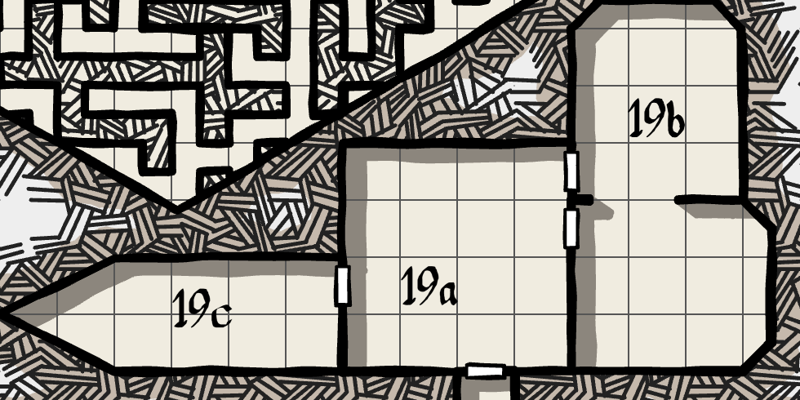19a : dans cette pièce humide se trouvent des zombis noyés, ou « engloutis ». Ils sont en train de jouer aux osselets avec les vertèbres d’un pauvre squelette en train de se plaindre sous la table. Ils sont bouffis et leur chairs sont boursouflées. Ils vont tenter de faire tomber les aventuriers dans la pièce 19b pour avoir un avantage au combat. Ils se battent avec des armes typiques des marins et pirates.
19b : ces deux pièces étaient des piscines de deux profondeurs différentes, mais le mur entre les deux a été détruit pour faire de plus grandes longueurs. La profondeur est de 2m au nord, et de 5m au sud. Les zombis noyés nagent parfaitement et ont un avantage au combat dans l’eau.
19c : cette pièce est décorée comme l’intérieur de la proue d’un bateau, avec du bric à brac. Les zombis noyés ont décoré cette pièce eux-mêmes. On y trouve un « heaume de respiration aquatique » et diverses armes de marins (trident, coutelas, sabre, filet).

Antichambre des Archiliches
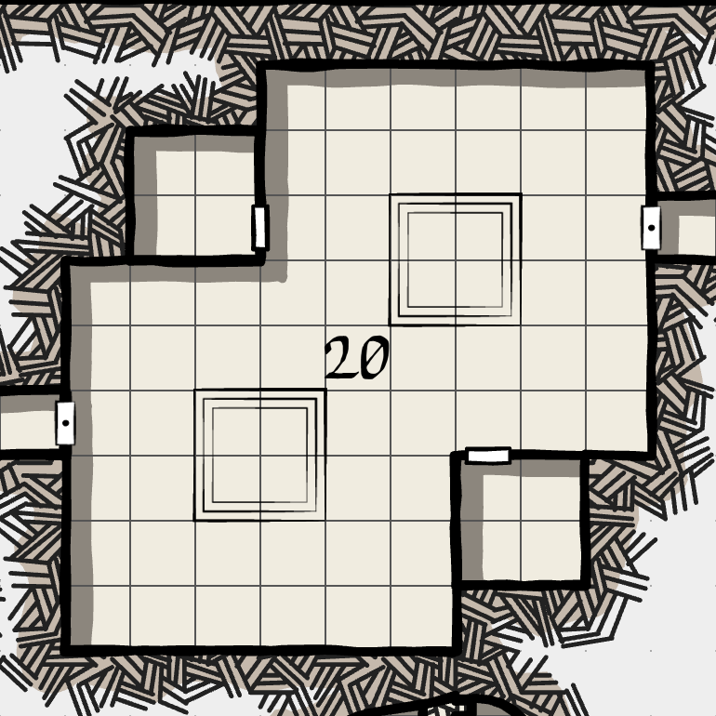
La lourde porte en pierre de cette zone est verrouillée et peut être crochetée avec un malus de 30%. Elle s’ouvre avec une clé qui se trouve soit dans les zones 16 et 17 ou dans la zone 18.
Au-dessus de la porte, les mots suivants sont gravés « antichambre des archiliches », et de la glace s’étend sur les murs en partant de la porte.
À l’intérieur se trouvent deux liches qui ne sont pas du tout archi. Elles sont installées nonchalamment sur leurs deux trônes situés chacun sur une estrade en pierre. La pièce tout entière est glaciale, au point d’infliger des dégâts aux aventuriers qui resteraient trop longtemps.
Les deux liches ne sont pas hostiles et répondront aux questions des aventuriers s’ils sont courtois. L’une des liches était visiblement un orque de son vivant. Elles se comportent comme si le donjon était à elles, et indiqueront notamment que de « monstrueux dragons » les ont enfermés là avec d’autres « traitres de liches de feu ». Elles demandent l’aide des aventuriers pour se débarrasser de leurs némésis, et fournissent pour cela un sceptre de glace. Cet artéfact protège des sorts de feu et fait des dégâts considérables aux créatures vulnérables au feu.
Dans les deux pièces annexes se trouvent les trésors de chacune des « archi » liches. On trouve notamment un heaume à ailettes bleuté qui est un « heaume de résistance au froid ». Il fonctionne comme un anneau de résistance au froid.
Les deux liches peuvent être vaincues, mais avec difficultés.

Alice enchainée
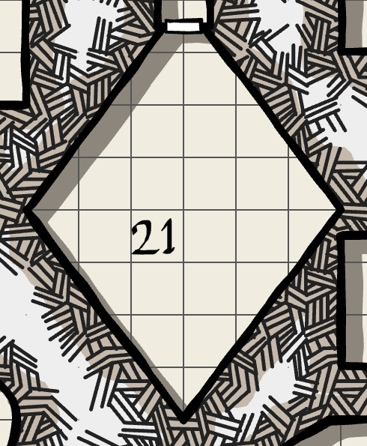
Une cage en fer et en verre en forme de cercueil est suspendue à 6 mètres du sol. Elle est tenue par 6 épaisses chaînes d’acier, et entourée de chaînes qui en bloquent l’ouverture. Ces chaines sont reliées à d’autres chaînes emmêlées au sol. Dans la cage, une petite fille est retenue par des chaînes aux bras et aux pieds. La fillette a une dizaine d’années et porte une robe violette. La cage en question est une cage anti-magie qui empêche la fillette de lancer des sorts. Elle est actuellement en stase.
Il est possible de la libérer en résolvant des énigmes (pour lesquelles les golems de la salle 13 peuvent avoir donné des indices) qui permettent de décoincer les chaînes. La difficulté est que l’ordre de déblocage des chaînes est important, mais comme elles sont mélangées, il est difficile de savoir pas où commencer.
Une fois libérée, la fillette dira s’appeler Alice et avoir été capturée par des « méchants zombies ». Elle demande aux aventuriers de retrouver son journal intime.
Si elle est attaquée, c’est une nécromancienne de niveau 12 minimum. Elle est sous l’effet d’un sort de contingence et a tous ses sorts en mémoire. Elle n’a pas son livre de sorts avec elle.

Tombeaux antiques
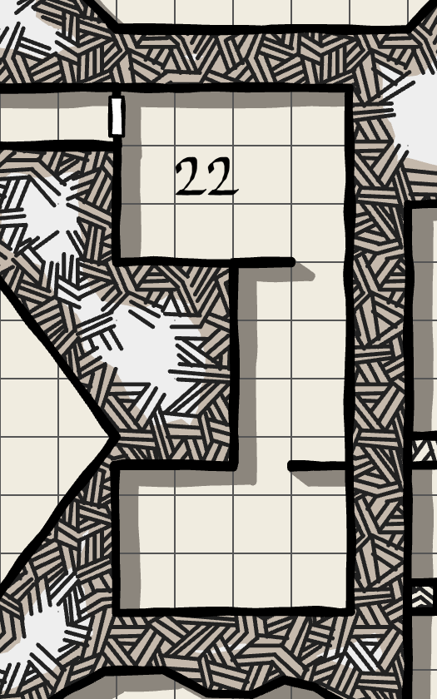
Plusieurs sarcophages en pierre mal dégrossie sont alignés dans cette enfilade de pièces. L’intérieur de chaque sarcophage est rempli de richesses, voire d’objets magiques divers. Mais dès que l’un d’eux est ouvert, tous les autres s’ouvrent, révélant des momies sanguinaires. Il y a une exception : un sarcophage est déjà ouvert et vide. Un coup de ces momies peut rendre malade la victime, qui pourrira sur pied en l’espace de deux mois. Quelques heures après le coup, des démangeaisons se font sentir sur le corps de la victime.

Bibliothèque céleste
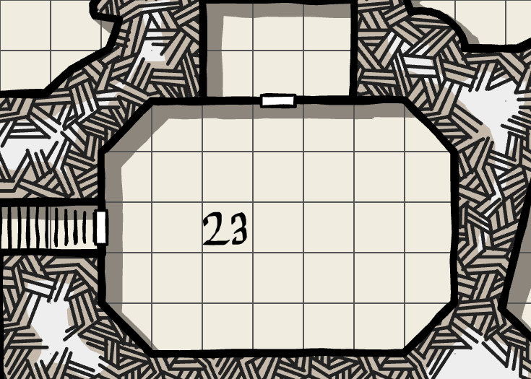
Cette pièce est située en bas d’un escalier particulièrement raide. Le plafond est situé à 21 mètres et représente un ciel étoilé peint en trompe l’œil. Des livres volants se promènent dans les hauteurs, hors de portée. Si les aventuriers tentent de les attraper, avec l’aide d’un sort de vol ou de lévitation, les livres passeront à l’attaque.

Livre volant
CLIMAT/TERRAIN Tous (terrestre)
FRÉQUENCE Rare
ORGANISATION Nuée
CYCLE ACTIF Nocturne
RÉGIME Aucun
INTELLIGENCE Animale (1)
TRÉSOR Aucun(voir ci-dessous)
ALIGNEMENT Neutre
NOMBRE 1-100
CLASSE D'ARMURE 5
DÉPLACEMENT 1, vl 24 (B)
DÉS DE VIE 2 DV
TACO 15
NB D'ATTAQUES 2
DÉGÂTS/ATTAQUE 1d4
ATTAQUES SPÉCIALES Voir ci-dessous
DÉFENSES SPÉCIALES Aucune
RÉSISTANCE MAGIQUE 30% (sauf sorts à base de feu)
TAILLE Mi (30 cm)
MORAL Sans-peur
VALEUR EN PX 35
Les livres volants sont créés par des magiciens soucieux de protéger leurs savoirs. Ils restent le plus souvent en hauteur jusqu’à ce que leur créateur les appelle.
COMBAT : les livres volants n’attaquent que si on tente de les saisir. Dans ce cas, ils se mettent à voler dans tous les sens, gênant les attaquants : les torches peuvent s’éteindre (1% de chances par round par livre volant présent), à gêner les jeteurs de sorts (qui doivent réussir un jet de Sagesse pour utiliser le moindre enchantement) et les combattants désirant faire usage de leurs armes (-2 au TAC0). Les armes tranchantes et perforantes leur infligent le double de dégâts, tandis que ceux des armes contondantes sont divisés par deux. Seuls les livres volants tués à l’aide d’armes contondantes peuvent être lus, les autres sont en trop mauvais état pour servir à quoi que ce soit d’autre qu’un allume-feu.
ÉCOLOGIE : les livres volants sont des créations magiques qui n’ont aucun rôle dans la chaine alimentaire. Ils sont protégés par magie contre les vers qui se nourrissent généralement de papier ou de parchemin.

Parmi les livres disponibles, on trouve notamment des livres de sorts avec n’importe quel sort que le MD souhaite intégrer à sa campagne, y compris le processus pour créer un livre volant, de même que diverses informations sur les pyroliches. Du moins, si les livres sont encore en bon état.
Au centre de la pièce se trouve une croix. Un personnage compétent en astronomie qui se place dessus pourra déterminer l’emplacement d’un trésor lorsqu’il sera à l’air libre. Certains livres peuvent permettre à des personnages non-compétents en astronomie de réussir à comprendre l'emplacement mais avec un malus à leur jet de compétence. Dans la pièce au nord se trouvent des instruments astronomiques qui permettent à un personnage compétent d'avoir à bonus à son jet.

Illusions superficielles
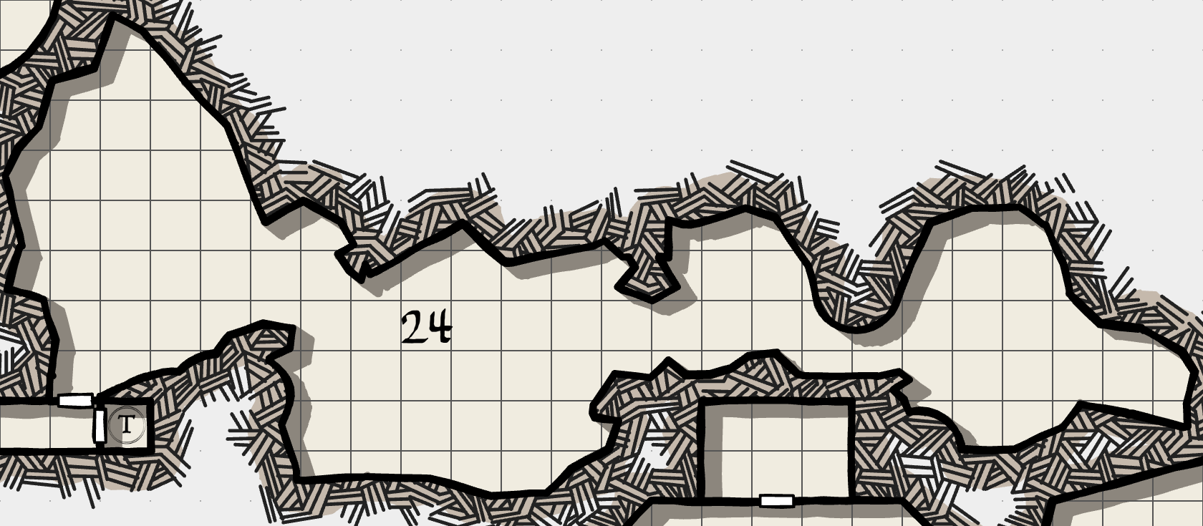
Deux portes sont présentes côte à côte. La première permet d’entrer sans problème dans la zone 24, l’autre s’ouvre sur un piège.
Cette grotte est couverte d’eau peu profonde. La pièce est remplie d’illusions. Il y a des fantômes, des squelettes, une brume écarlate, des zombis et une momie (ou tout autre mort-vivant de haut niveau requis). Leurs apparences ont été échangées, mais pas leur matérialité ou leurs capacités.
L’eau peut permettre de distinguer les morts-vivants tangibles et intangibles.

Laboratoire des horreurs
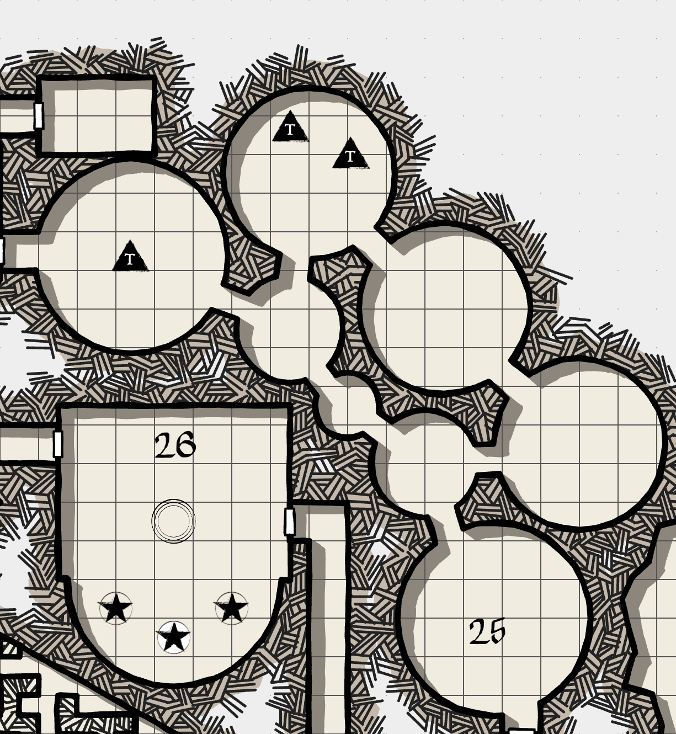
Un laboratoire avec pleine de créatures et des hybrides. Par exemple, un loup garou qui n’est pas sensible à l’argent, ou un crochorreur doté de crochets métalliques, ou encore un troll non vulnérable au feu. L’idée est ici de surprendre des joueurs chevronnés.
Diverses notes sur des tablettes d’argile ou de pierre témoignent d’expériences d’hybridation. Il est fait mention d’un processus pour transformer n’importe quelle créature en hydre. Des notes éparsent parlent d'un squelette qui peut être utilisé comme un pantin par un nécromancien, à l'aide de fers enchantés spécialement pour le contrôler.
On trouve également trois téléporteurs. Deux sont dans la même pièce, avec un élevage de gros rats. On peut utiliser ces téléporteur dans un seuls seulement, vers la zone 8. Des grimoires donnent des informations sur l’expérience, et révèlent que les crapauds de feu sont ici des crapauds de glace modifiés, et que tous les belligérants sont issus de la même portée. Le processus de transformation d’une créature en bête enflammée est détaillé et semble reproductible.
L’autre téléporteur fonctionne dans les deux sens mais nécessite un sceau (représentant trois crânes) pour fonctionner. Quiconque pénètre dans le cercle de téléportation sans avoir au préalable appliqué le sceau subit 2d6 points de dégâts de feu.

Salle d’appel
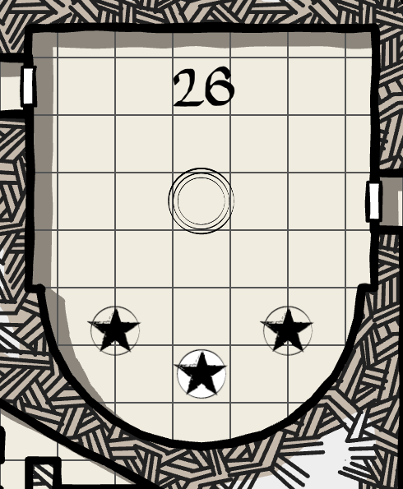
Dans cette pièce, les frise représentant des dragons ont été méticuleusement effacées à coup de burin. Au centre de la pièce, trois statues de dragon, l’une en or, l’autre en argent et la dernière en bronze sont présentes. La statue centrale, celle en or semble avoir rouillé. Elle s’est en grande partie désagrégée. Les deux autres sont encore en parfait état.
Sur un petit piédestal en marbre se trouvent deux tiges métalliques qui devaient tenir quelque chose. juste à côté, un petit marteau en platine semble désœuvré. Une plaque dit :
« Gardien cherchant secours
Sonne sans détours »
Une fois la cloche retrouvée et frappée avec le marteau, les deux statues s’animent. Il s’agit d’un sort d’illusion, les deux dragons ne sont pas vraiment là, mais ils peuvent parler, entendre, voir et sentir comme s’ils l’étaient. Ils regardent d’abord la statue centrale d’un air triste, puis portent leur regard sur les aventuriers. Ils peuvent compléter les informations de la salle 6 et 20, de façon plus fiable. Une alliance de dragons a en effet vaincu l’armée des pyroliches, trois liches extrêmement puissantes. Ils ont conçu ce donjon pour les enfermer car elles étaient trop puissantes pour être détruites. Pour être certains qu’elles ne sortiraient jamais, ils y ont enfermé leurs autres ennemis, les archiliches de glace. Le tiers du donjon a été conçu pour entretenir la mémoire de cette guerre, mais le temps passant, les gardiens sont tous morts ou ont été tués par des envahisseurs. Le souvenir s’est perdu, mais les morts eux, sont restés, incapables de passer outre la magie qui les a enfermés. Le dragon d’or est mort il y a des décennies, dans des circonstances n’ayant rien à voir avec ce donjon. Sa mort a affaibli le donjon, permettant aux morts de pénétrer dans cette pièce.

Tanière de la Bête
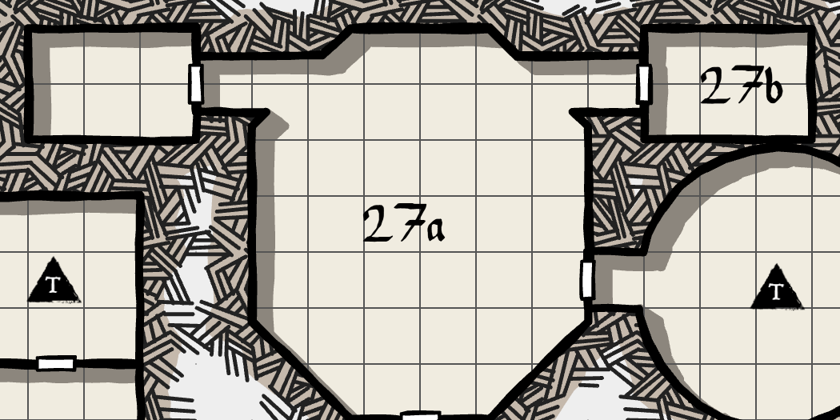
27a : Une seule créature se trouve dans cette vaste pièce, jonchée de restes d’autres créatures difformes et hybrides. Il s’agit d’un Ours-hibou géant hydre mort-vivant enflammé éclipsant. Cela signifie notamment (parce que j’ai la flemme de lui donner des stats, mais je veux bien des suggestions xD) qu’il est doté de 7 têtes, comme un hydre et ne peut être vaincu qu’en coupant toutes ses têtes, ces têtes sont dotées d’un long cou de serpent mais il s’agit de têtes de hibou capables de déchiqueter la viande, mais qui sont géantes, de même que le corps qui est celui d’un ours. Ce corps est doté de 6 pattes comme un bête éclipsante, et la créature est également dotée des capacités illusoires de ces dernières. Enfin, le tout est à moitié zombie et nimbé de flammes, ce qui rend le monstre dangereux à approcher, et dote tous ses coups (nombreux) de dégâts de feu.
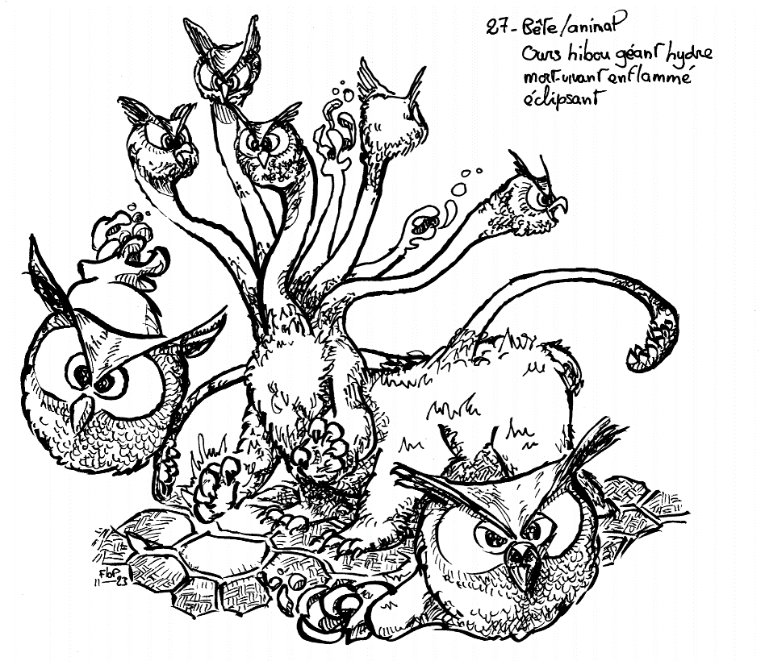
27b : Dans une pièce annexe se trouve, posée dans un coin, la cloche de platine nécessaire pour la salle 26.

Salle solaire
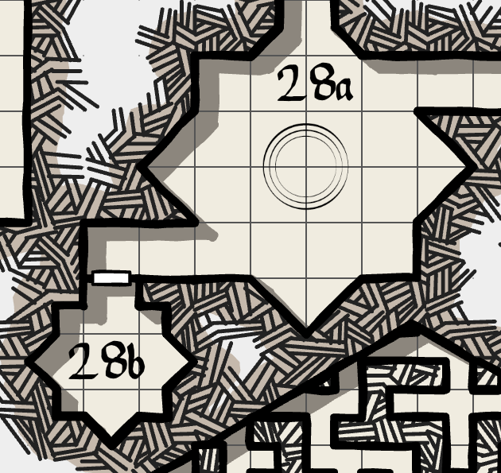
28a : Cette salle est remplie d’ombres malveillantes qui ne cessent de se régénérer. Au centre de la pièce, sur un piédestal se trouve une tige en or de 2m de haut, surmontée d’une lanterne aux faces colorées. Elle est éteinte et un emplacement en son centre est vide.
28b : Divers objets sacrés sont entassés dans cette pièce qui semble être un débarras. L’objet le plus remarquable est une épée aux symboles solaires ternie. Il s’agit d’une lame soleil qui peut être insérée dans la tige de la salle 28a pour la purifier et nimber la pièce d’une lumière solaire.
Une fois l’épée plantée, la lumière colorée par les facettes multicolores de la lanterne bloque la régénération des ombres. Une fois ces dernières vaincues, l’arme peut être retirée et utilisée comme une lame-soleil.

Labyrinthe
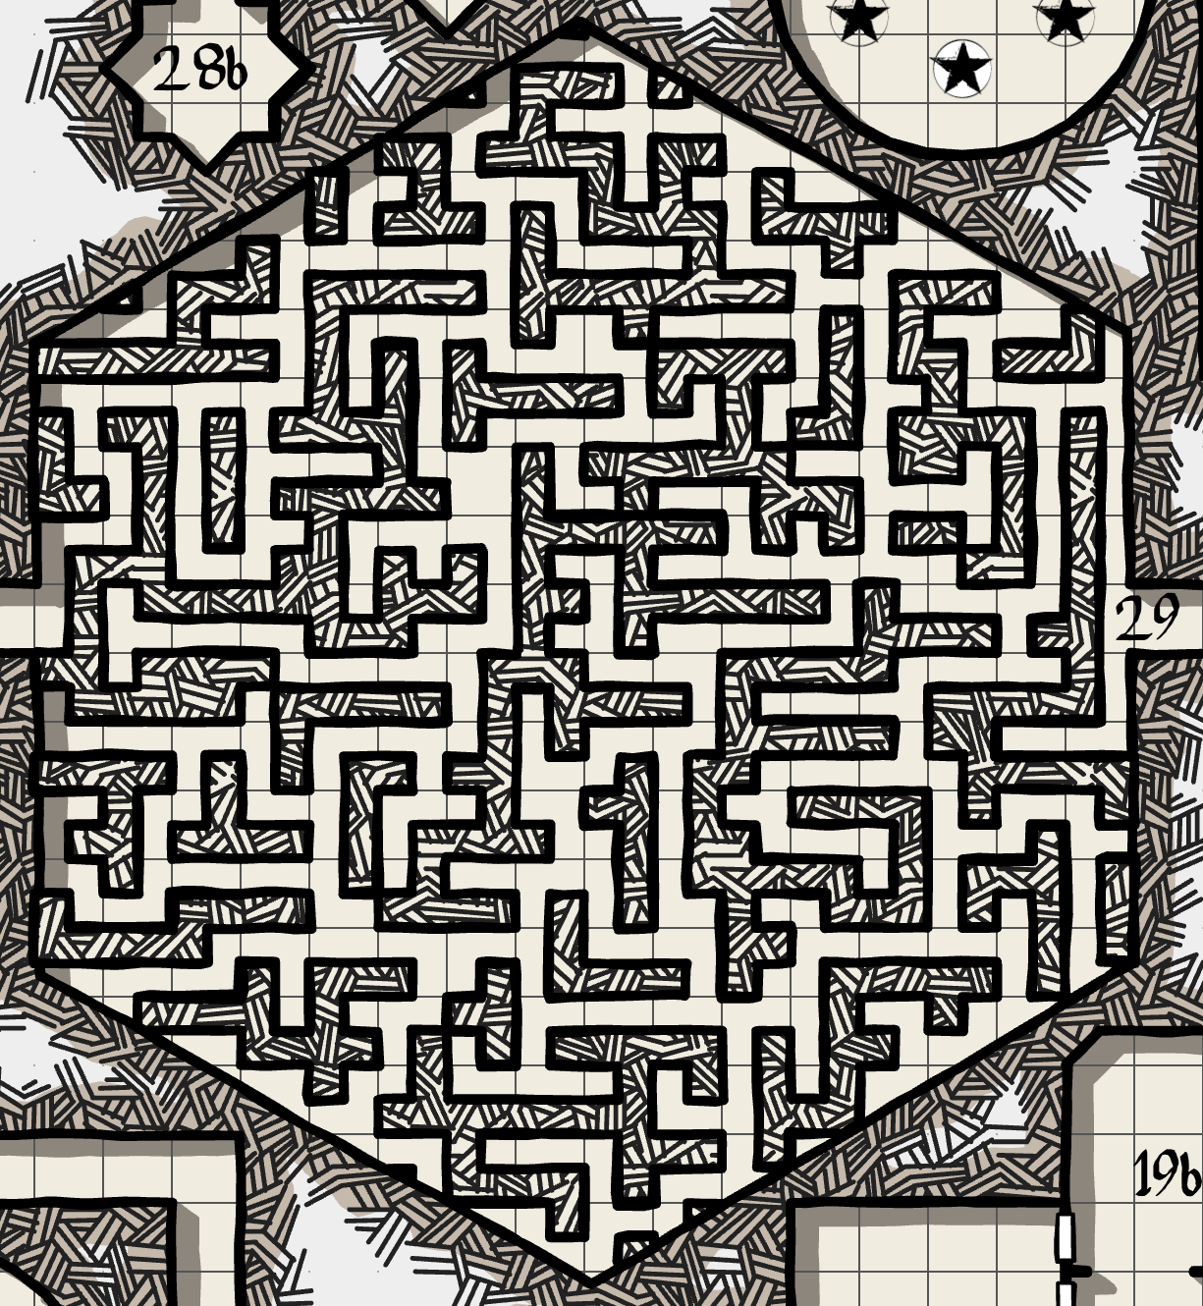
Il s’agit d’un vaste labyrinthe. La carte de la zone 5 peut aider à s’y repérer. En fonction de la difficulté recherchée, on peut y ajouter des murs illusoires et des pièges.

Escape-game défilant
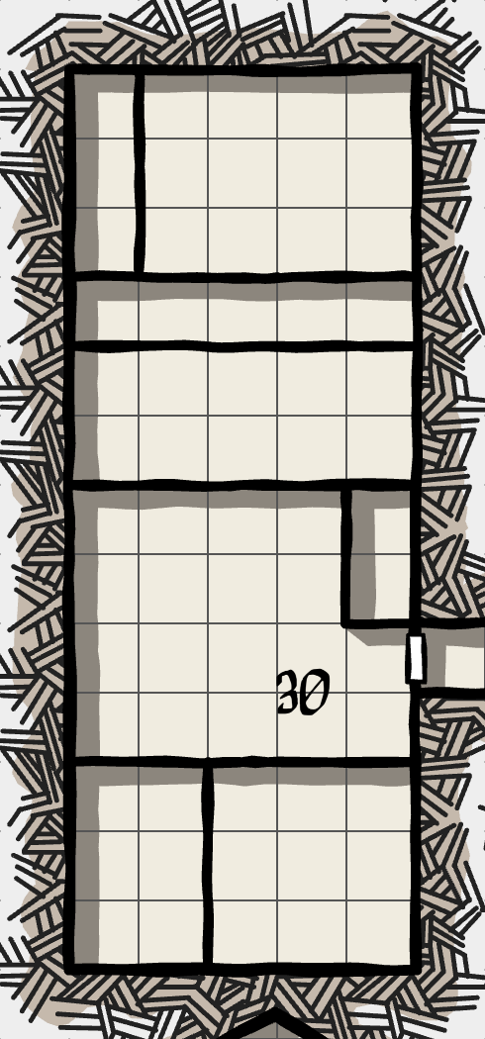
La porte se referme derrière le dernier être vivant à être passé et ne peut être ouverte sans l’application d’un sceau adapté. Dans cette salle, le temps s’écoule plus vite. Juste au-dessus de la porte se trouve un cadrant avec la date. Toutes les minutes, c’est un jour qui s’écoule. Les besoins physiologiques des aventuriers suivent en partie cette accélération, ce qui signifie qu’ils vont rapidement être affamés.
Pour sortir de ce guêpier, les aventuriers devront résoudre des énigmes afin d’obtenir le sceau permettant de déverrouiller la porte. L’un de ces puzzle implique la récupération de bottes de rapidité pour attraper le sceau (un sort de hâte peut fonctionner, mais la récupération des bottes sera probablement appréciée).
Lorsqu’ils parviendront à sortir, les aventuriers se rendront compte que le temps a en réalité été ralenti : la date du cadran est la bonne.
Si tout se passe bien, les aventuriers n’auront perdu que deux mois, mais seulement 3 semaines de vivres. Bien-sûr, pendant ce temps, de nombreux morts-vivants auront pu être créés, remplissant les endroits déjà purgés.

Chambre des pyroliches
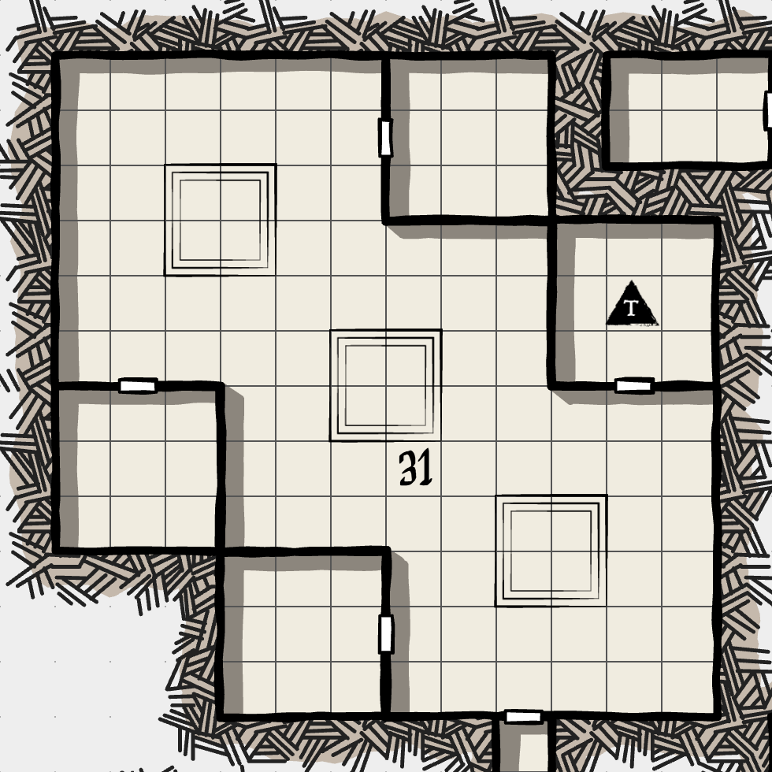
L’antre des 3 anciennes liches ignées
Cette vaste pièce, composée de trois pièces carrées imbriquées, est habitée par trois pyroliches coiffées de couronnes d’or. Elles ont été enfermées dans ce donjon par les trois dragons métalliques mais ont mis leur captivité à profit en développant leur puissance.
Elles proposeront un pacte aux aventuriers : si ces derniers acceptent de tuer les 2 « archi » liches, ils pourront rester en vie. Pour cela, elles fournissent aux aventuriers un « sceptre ardent » qui a l’effet inverse du « sceptre de glace ».
Elles sont assez impulsives, donc des aventuriers qui essaient de marchander n’obtiendront que le déclenchement des hostilités.
Vaincre une liche est déjà compliqué, mais trois c’est une autre affaire. Les aventuriers devront faire bon usage du sceptre de glace pour se protéger du feu et infliger des dégâts aux liches. Ces dernières sont intelligentes : elles comprendront que les sorts de feu sont inefficaces au bout de quelques rounds.
Pyroliche
La pyroliche est une liche d’un genre particulier, en tout point semblable à une liche sauf quelques éléments. Elle apparait lorsqu’un élémentaliste du feu suit un rituel bien précis. Son apparence est semblable aux liches ordinaires, à ceci près que son crâne est dépourvu de chair et semble être constamment en train de brûler. Les vêtements qu’elle portait de son vivant (généralement de beaux atours) sont en grande partie noircis.
En raison du danger de leur art, ces liches conservent leurs sorts sur des tablettes d’argile ou de pierre.
COMBAT :
Une pyroliche se bat comme une liche, en inversant les éléments liés au froid par le feu. Elle utilise majoritairement des sorts de l’école élémentaire de feu.
HABITAT/SOCIÉTÉ : les pyroliches, contrairement à leurs homologues, ont tendance à se réunir. Cela est dû au secret de leur transformation, gardé par des archimages pyromanciens qui ont pris l’habitude du travail en équipe de leur vivant. Elles sont également beaucoup plus impulsives que les liches ordinaires.
ÉCOLOGIE :
La création du phylactère par les sorts boule de feu à retardement, protection contre la combustion qui remplacent les sorts de glace. Feu solaire remplace cône de froid dans la préparation de la potion qui met à mort l’élémentaliste.

31b : Un téléporteur dans cette salle mène à la zone 25. À côté, posé sur un guéridon en or, se trouve un lourd grimoire. Il débute comme le journal intime d’une petite fille de la noblesse qui s’ennuie de la vie de château et se transforme petit à petit en livre de sort de nécromancien. Il s’agit du journal d’Alice. Une lecture attentive révélera que l’enfant est en réalité un vampire pluriséculaire.

Les pièces suivantes s'ouvrent avec les sceaux aux mains des liches. Parmi divers trésors et objets magiques on trouve :
31c : un phylactère avec un bâton +3 noirci par le feu
31d : un phylactère avec un anneau de respiration aquatique
31e : un phylactère avec un heaume d'infravision doté de plumes blanches.

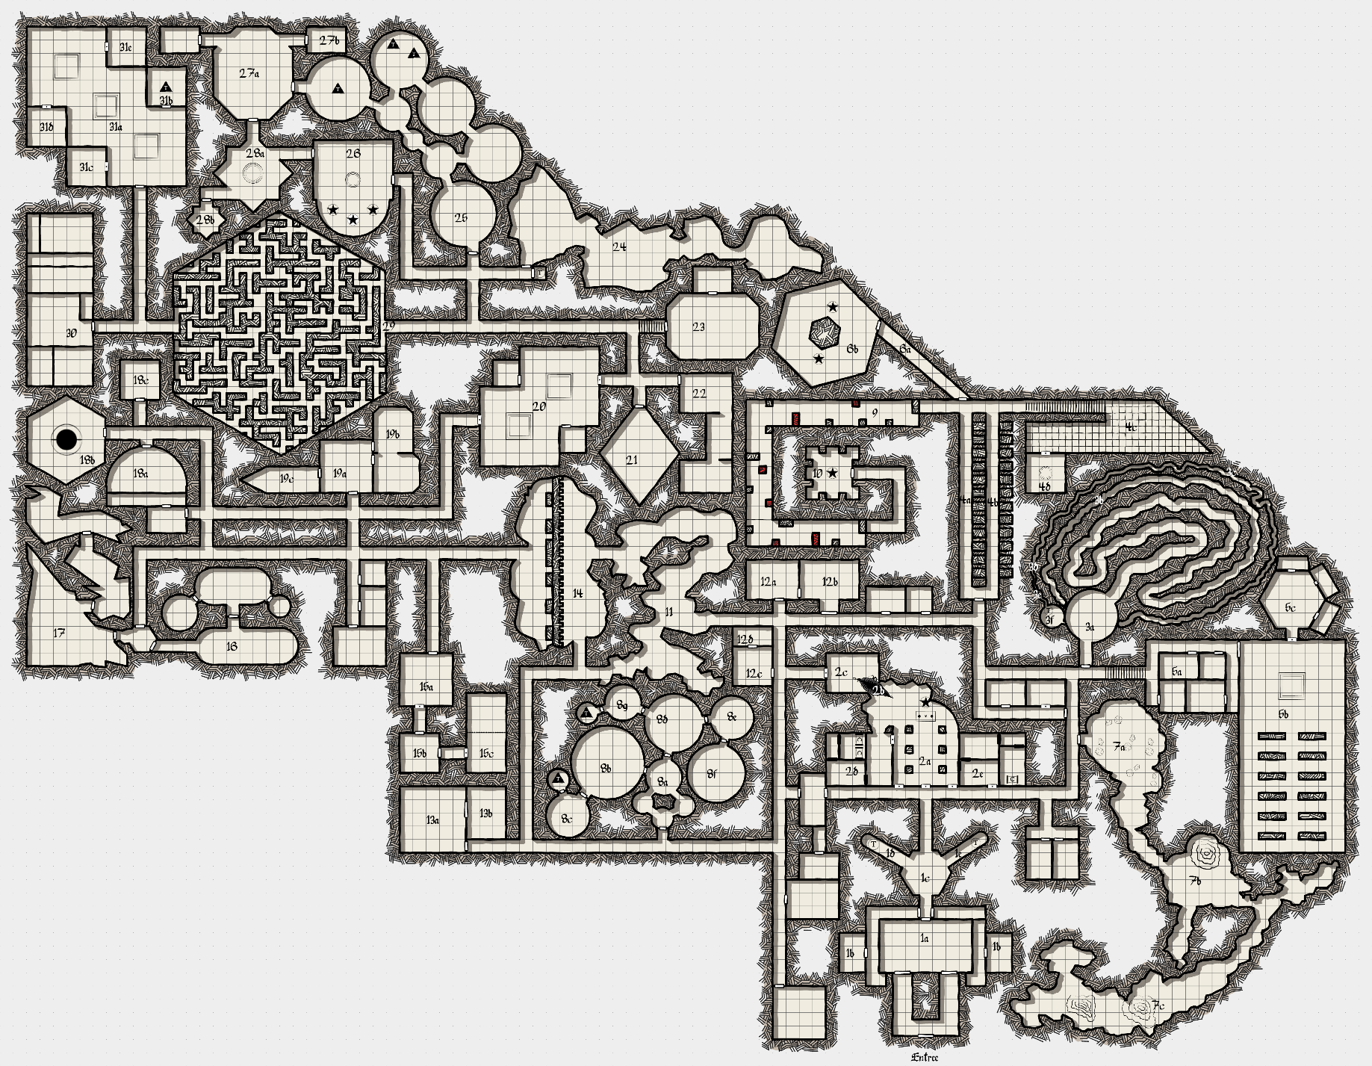
Carte complète

